第6章WEB06- MySQL篇
今日任务
- 完成对MYSQL数据库中的数据库,表及数据的CRUD的操作
- 给定一套系统模型可以分析其中表关系并完成建表操作
- 完成对MYSQL数据库的多表查询及建表操作.

教学导航
教学目标 | 掌握MYSQL的基本数据库,表及表中记录的操作  掌握MYSQL中的多表创建及多表查询  掌握MYSQL中的表关系分析并能正确建表  了解MYSQL可视化界面的使用
教学方法 | 案例驱动法

上次课内容回顾：
BootStrap：
* 什么是响应式：
* BootStrap是HTML，CSS，JS框架.
* BootStrap的原理：CSS3的媒体查询，获得屏幕分辨率.
BootStrap全局CSS：
* 定义了一套全局CSS.栅格，列表，链接，按钮
BootStrap组件:
* 导航栏...
BootStrapJS插件：
* 图片轮播.

完成对分类表的CRUD的操作

需求：
使用cmd的方式创建一个数据库，创建数据库表，完成对数据库表中的记录的CRUD的操作.

分析：

技术分析：
【MYSQL的概述】
- 什么是数据库：
数据库就是一个文件系统，需要通过标准SQL语句才能访问.
- 常见的数据库：
MYSQL ：开源免费的数据库，小型的数据库.已经被Oracle收购了.MySQL6.x版本也开始收费.

Oracle ：收费的大型数据库.Oracle公司的产品.Oracle收购SUN公司，收购MYSQL.

DB2 ：IBM公司的数据库产品,收费的.银行系统中.

SQLServer：MS公司.收费的中型的数据库.

SyBase ：已经淡出历史舞台.提供了一个非常专业数据建模的工具PowerDesigner.

SQLite : 嵌入式的小型数据库,应用在手机端.

Java相关的数据库：MYSQL，Oracle．
- 关系型数据库：
数据库中存的实体和实体之间的关系.
- MYSQL数据库服务器

【MYSQL的安装和卸载】
安装和卸载的过程记录下服务器安装的路径和数据文件存放的路径.卸载的时候将这个两个路径下的文件一并都删除掉.
【MYSQL的SQL语句】
- 什么是SQL
SQL：结构化查询语言.
- SQL的分类：
DDL:数据定义语言.
create,alter,drop...
DML:数据操纵语言
insert,delete,update
DCL:数据控制语言
if,grant
DQL:数据查询语言.
Select

SQL的实现

使用SQL完成对数据库的CRUD的操作：
【创建数据库】
语法:
* create database 数据库名;
* create database 数据库名 character set 字符集;
* create database 数据库名 character set 字符集 collate 校对规则;
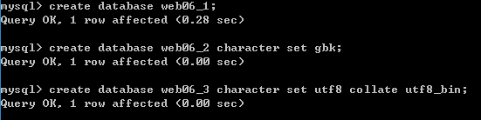
【查看数据库】
* 查看数据库服务器中的所有的数据库:show databases;
* 查看某个数据库的定义的信息:show create database 数据库名;
【删除数据库】
* drop database 数据库名称;
【修改数据库】
* alter database 数据库名 character set 字符集 collate 校对规则;
【其他的数据库操作命令】
* 切换数据库：use 数据库名;
* 查看正在使用的数据库:select database();

使用SQL完成对数据库中表的CRUD的操作:
【创建表】
create table 表名(
字段名 类型(长度) 约束,
字段名 类型(长度) 约束
);

Java MYSQL
int int
float float
double double
char/String char/varchar(char固定长度字符串，varchar可变长度的字符串)
Date date,time,datetime,timestamp
文件类型 BLOB、TEXT TEXT指的是文本文件 BLOB二进制文件
* Oracle的文件类型：BLOB CLOB

约束：
单表约束：
* 主键约束：primary key
* 唯一约束：unique
* 非空约束：not null

创建一个分类表：
分类ID int类型主键 自动增长
分类名称 字符串类型 长度20

create table category(
cid int primary key auto_increment,
cname varchar(20)
);

***** 注意：建表之前一定先选择数据库.
【查看表】
查看数据库中的所有表：show tables;
查看表结构：desc 表名;
【删除表】
drop table 表名;
【修改表】
alter table 表名 add 列名 类型(长度) 约束; --修改表添加列.
alter table 表名 modify 列名 类型(长度) 约束; --修改表修改列的类型长度及约束.
alter table 表名 change 旧列名 新列名 类型(长度) 约束; --修改表修改列名.
alter table 表名 drop 列名; --修改表删除列.
rename table 表名 to 新表名; --修改表名
alter table 表名 character set 字符集; --修改表的字符集

使用SQL完成对表中记录的CRUD的操作：
【插入记录】
语法：
* insert into 表 (列名1,列名2,列名3..) values (值1,值2,值3..); -- 向表中插入某些列
* insert into 表 values (值1,值2,值3..); --向表中插入所有列

注意：
* 1.列名数与values后面的值的个数相等
* 2.列的顺序与插入的值得顺序一致
* 3.列名的类型与插入的值要一致.
* 4.插入值得时候不能超过最大长度.
* 5.值如果是字符串或者日期需要加’’.

cmd下插入中文的乱码的解决：
* 修改mysql.ini文件.
* 将[mysql]下面的字符集改为gbk
* 重启mysql服务.services.msc
【修改记录】
语法：
* update 表名 set 字段名=值,字段名=值 [where 条件];

注意：
* 1.列名的类型与修改的值要一致.
* 2.修改值得时候不能超过最大长度.
* 3.值如果是字符串或者日期需要加’’.

【删除记录】
语法：
* delete from 表名 [where 条件];

面试：
删除表中所有记录使用delete from 表名; 还是用truncate table 表名;
* 删除方式：delete 一条一条删除. 而truncate 直接将表删除，重新建表.
* 事务控制DML,而delete属于DML.如果在一个事务中，delete数据，这些数据可以找回.truncate删除的数据找不回来.
【查询记录】
语法：
* select [distinct]*[列名,列名] from 表 [where 条件].

创建商品表：
create table product(
pid int primary key auto_increment,
pname varchar(20),
price double,
pdate timestamp
);

insert into product values (null,'泰国大榴莲',98,null);
insert into product values (null,'新疆大枣',38,null);
insert into product values (null,'新疆切糕',68,null);
insert into product values (null,'十三香',10,null);
insert into product values (null,'老干妈',20,null);

简单查询:
* 1.查询所有的商品. select * from product;
* 2.查询商品名和商品价格. select pname,price from product;
* 3.别名查询.使用的关键字是as.as可以省略的.
* 3.1表别名: select * from product as p;
* 3.2列别名：select pname as pn from product;
* 4.去掉重复值. select distinct price from product;

select运算查询：
* 1.将所有商品的价格+10元进行显示.
* select pname,price+10 from product;

条件查询:
* 1.查询商品名称为十三香的商品所有信息：
* select * from product where pname = '十三香';
* 2.查询商品价格>60元的所有的商品信息:
* select * from product where price > 60;
***** where后的条件写法：
* > ,<,=,>=,<=,<>
* like 使用占位符 _ 和 % _代表一个字符 %代表任意个字符.
* select * from product where pname like '%新%';
* in在某个范围中获得值.
* select * from product where pid in (2,5,8);

排序查询:
* 1.查询所有的商品，按价格进行排序.(asc-升序,desc-降序)
* select * from product order by price;
* 2.查询名称有新的商品的信息并且按价格降序排序.
* select * from product where pname like '%新%' order by price desc;

聚合函数:
* sum(),avg(),max(),min(),count();
* 1.获得所有商品的价格的总和.--select sum(price) from product;
* 2.获得所有商品的平均价格.--select avg(price) from product;
* 3.获得所有商品的个数.--select count(*) from product;

分组：使用group by
* 1.根据cno字段分组，分组后统计商品的个数.
* select cno,count(*) from product group by cno;
* 2.根据cno分组，分组统计每组商品的平均价格，并且平均价格> 60;
* select cno,avg(price) from product group by cno having avg(price)>60;

* S..F..W..G..H..O..

SQL会创建多表及多表的关系:

需求:
分类表和商品表之间是不是有关系?如果有关系，在数据库中如何表示这种关系.

分析：

技术分析
【外键约束】
多个表之间是有关系的，那么关系靠谁来维护?
多表约束：外键约束.
alter table product add foreign key (cno) references category(cid);
【多表的关系】
- 一对多关系：
客户和订单，分类和商品，部门和员工.
一对多建表原则：在多的一方创建一个字段，字段作为外键指向一的一方的主键.
- 多对多关系：
学生和课程:
多对多关系建表原则：需要创建第三张表,中间表中至少两个字段，这两个字段分别作为外键指向各自一方的主键.
- 一对一关系：
在实际的开发中应用不多.因为一对一可以创建成一张表.
两种建表原则：
唯一外键对应：假设一对一是一个一对多的关系，在多的一方创建一个外键指向一的一方的主键，将外键设置为unique.
主键对应：让一对一的双方的主键进行建立关系.

网上商城案例实体抽取和表关系建立：
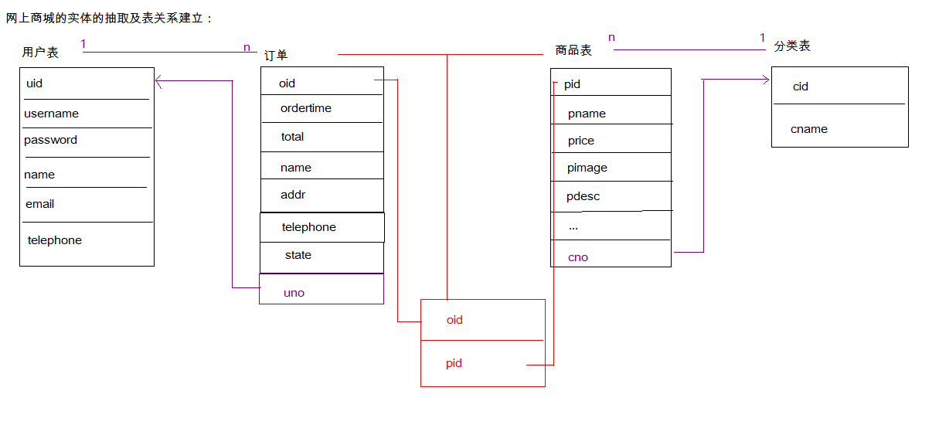

使用商城表关系完成多表的查询（*****）

需求：
在商城的案例中很多涉及多表查询的功能，[我的订单]...

分析：

技术分析：
【多表查询】
- 交叉连接查询(基本不会使用-得到的是两个表的乘积)
语法：
* select * from A,B;
- 内连接查询(使用的关键字 inner join -- inner可以省略)
* 隐式内连接：
* select * from A,B where 条件;
* 显示内连接：
* select * from A inner join B on 条件;
- 外连接查询(使用的关键字 outer join -- outer可以省略)
* 左外连接：left outer join
* select * from A left outer join B on 条件;
* 右外连接：right outer join
* select * from A right outer join B on 条件;
【子查询】
SQL语句的嵌套查询.
* select * from product where cno in (select cid from category where cname=
'手机数码');
【练习】
按分类的名称统计商品的个数：
select c.cname,count(*) from category c,product p where c.cid = p.cno gro
up by c.cname;

根据订单的id查询商品和订单项的信息.
select * from orderitem o,product p where p.pid=o.pid and o.oid=1;

【分页查询】
分页查询每个数据库的语句是不通用的.
MYSQL:使用limit的关键字.
* select * from product limit a,b; --a:从哪开始,b:查询多少条.
Oracle:使用SQL语句嵌套.
SQLServer:使用top的关键字.

